SKRIPSI
CONTOH

KARAKTERISASI KUAT TARIK KOMPOSIT LAMINAT HIBRIDA KENAF/ E-GLASS YANG DIFABRIKASI DENGAN MATRIKS POLYPROPYLENE

Ditujukan untuk memenuhi persyaratan memperoleh gelar
Sarjana Teknik

Disusun Oleh:
DANI RAHMAN PUTRA
20130130213

PROGRAM STUDI TEKNIK MESIN FAKULTAS TEKNIK
UNIVERSITAS MUHAMMADIYAH YOGYAKARTA
2017
CONTOH

LEMBAR PENGESAHAN

SKRIPSI

Karakterisasi Kuat Tarik Komposit Laminat Hibrida Kenaf/ E-Glass yang Difabrikasi dengan Matriks Polypropylene

Tensile Stregth characterization of kenaf/ e-glass hybrid composite laminate fabricated with polypropylene matrix

Dipersiapkan dan disusun oleh:
Dani Rahman Putra
20130130213
telah dipertahankan di depan Dewan Penguji
pada tanggal, 17 Mei 2017

Pembimbing Utama  Dr. Harini Sosiati, S.T., M.Eng.  NIK 19591220 201510 123088 | Pembimbing Pendamping  Cahyo Budiyantara, S.T., M.Eng  NIK 197110232 201507 123083
Penguji

Drs. Sudarisman, M.S.Mechs., Ph.D.
NIK. 19590502 198702 1 001

Skripsi ini telah diterima sebagai salah satu persyaratan
untuk memperoleh gelar Sarjana

Tanggal, 27 Mei 2017

Mengetahui,
Ketua Program Studi S-1 Teknik Mesin FT UMY

Berli Paripurna Kamiel, S.T., M.Eng.Sc., Ph.D.
NIK. 19740302 200104 123049

HALAMAN PERNYATAAN
Saya menyatakan bahwa skripsi ini adalah asli hasil karya saya dan di dalamnya tidak terdapat karya (tulisan) yang pernah diajukan untuk memperoleh gelar kesarjanaan di perguruan tinggi lain sebelumnya. Selain itu, karya tulis ilmiah ini juga tidak berisi pendapat atau hasil penelitian yang sudah dipubilkasikan oleh orang lain selain referensi yang ditulis dengan menyebutkan sumbernya di dalam naskah dan daftar pustaka.

Yogyakarta, tanggal/ bulan/ tahun
Materai
Rp. 6000

Tanda Tangan & Nama Terang

KATA PENGANTAR
Kata Pengantar atau Prakata mengandung uraian singkat tentang maksud laporan ilmiah dan penjelasan-penjelasan yang dapat memandu pembaca berkaitan dengan laporan tugas akhir. Selain itu, bagian ini juga berisi ucapan terima kasih dan tidak menjelaskan hal-hal yang bersifat ilmiah. Contoh pada halaman berikutnya
KATA PENGANTAR
CONTOH

Puji syukur kami panjatkan kehadirat Allah S.W.T, atas segala rahmat, hidayah, barokah dan inayah-Nya sehingga kami dapat menyelesaikan tesis sebagai salah satu syarat mendapatkan gelar Master di Program Pascasarjana Universitas Gadjah Mada yang berjudul ” SIFAT FISIK DAN MEKANIK KOMPOSIT ALUMINIUM DIPERKUAT DENGAN KERAMIK ZIRCONIA YANG DIBUAT DENGAN METODE HOT EXTRUSION ”. Aluminium banyak digunakan dalam dunia industri karena ringan, tangguh, tahan korosi, daya hantar listrik dan panas yang tinggi serta mudah dibentuk, namun nilai kekerasan yang relatif rendah sehingga daya tahan ausnya juga rendah. Peningkatan kekuatan aluminium dapat dilakukan dengan Aluminum Matrix Composites (AMC) selain dengan paduan unsur yang lain. Zirconia (ZrO₂) adalah material keramik yang memiliki sifat yang keras dan tahan suhu tinggi yang baik dan dapat digunakan dalam berbagai aplikasinya. Berbagai metode pembuatan AMC diantaranya metode hot extrusion.
Penelitian ini dilakukan dengan penambahan partikel ZrO₂ sebanyak 0; 2,5; 5; 7,5, 10, 12,5 dan 15% fraksi berat dicampur dengan serbuk alumunium selanjutnya dikompaksi secara uniaksial dengan tekanan 300 MPa. Proses hot extrusion pada suhu 575, 600 dan 625°C dengan holding time 30 menit. Pengujian yang dilakukan adalah densitas relatif, kekerasan makro dan mikro Vickers, laju keausan, bending dan impak dilengkapi dengan pengamatan struktur mikro menggunakan scanning electron microscope (SEM).
Penyusunan laporan ini tidak lepas dari peran, dukungan dan doa, serta bantuan dari berbagai pihak. Oleh karena itu, penulis menyampaikan terima kasih kepada : Ir. M. Waziz Wildan, M.Sc, Ph.D., Dr. Ir. Subarmono, MT., Dr. Kusmono, S.T., M.T dan Noer Ilman, S.T., M.Sc., Ph.D. selaku dosen pembimbing dan penguji yang dengan sabar membimbing, memotivasi, mengarahkan dan memberi masukan untuk kebaikan penelitian ini. Terima kasih juga kepada pengelola Prodi yang telah memfasilitasi dan memacu penulis untuk menyelesaikan studi.
Penulis menyadari, masih banyak kekurangan dalam penyusunan tesis ini. Oleh karena itu, Penulis mengharapkan kritik dan saran dari pembaca untuk perbaikan di masa mendatang.
Yogyakarta, 1 Desember 2015

Muh. Budi Nur Rahman

DAFTAR ISI
SKRIPSI i
LEMBAR PENGESAHAN i
HALAMAN PERNYATAAN ii
KATA PENGANTAR iii
DAFTAR ISI v
DAFTAR GAMBAR vii
DAFTAR TABEL viii
DAFTAR LAMPIRAN ix
DAFTAR NOTASI DAN SINGKATAN x
INTISARI xii
ABSTRACT xiv
BAB 1 PENDAHULUAN 16
1.1. Latar Belakang 16
1.2. Rumusan Masalah 3
1.3. Batasan Masalah 3
1.4. Tujuan Penelitian 3
1.5. Manfaat Penelitian 4
BAB 2 TINJAUAN PUSTAKA DAN LANDASAN TEORI 5
2.1. Tinjauan Pustaka 5
2.2. AMC (Aluminium Matrix Composites) 5
2.3. Sejarah Implan TDR. 6
2.4. Landasan Teori 6
2.5. Logam dan Paduannya 7
2.5.1. Baja tahan karat (SS 316L) 7
2.5.2. Kobalt-Krom 8
2.5.3. Titanium dan paduannya 8
BAB 3 METODE PENELITIAN 10
3.1. Alat 10
3.2. Manufaktur CNC (Computer Numerical Control) 10
3.3. Bahan 11
3.4. Skema Penelitian 11
3.4.1. Studi literatur 13
3.4.2. Perancangan model 13
3.4.3. Pemodelan dan simulasi finite element 14
3.4.4. Manufaktur dan pengujian 14
BAB 4 HASIL DAN PEMBAHASAN 15
4.1. Model Prototipe TDR 15
4.2. Hasil Manufaktur Mesin CNC 15
BAB 5 KESIMPULAN DAN SARAN 17
5.1. Kesimpulan 17
5.2. Saran 17
DAFTAR PUSTAKA 18
LAMPIRAN 19

DAFTAR GAMBAR
Gambar 1.1 a) Susunan lima bagian tulang belakang (Hines, 2016); b) Bentuk kurva tulang belakang. 1
Gambar 1.2 Ruas tulang belakang bagian lumbal dilihat dari lateral dan bidang transversal (Raj, 2008). 2
Gambar 1.3 Kondisi lumbal tulang belakang (a) normal disk, (b) penyakit degeneratif disk (Bohinski, 2016). 3
Gambar 2.1 a) Implan penggantian total disk SB Charité® (Vital dan Boissière, 2013); b) Implan penggantian total disk ProDisc-L® (Vital dan Boissière, 2013) 7
Gambar 2.2 Klasifikasi material 8
Gambar 3.1 Mesin CNC merek Hartford yang digunakan dalam pembuatan prototipe implan TDR 11
Gambar 3.2 Diagram alir proses penelitian 13
Gambar 3.3 Diagram alir proses simulasi finite element 14
Gambar 4.1 Desain 3D model prototipe TDR 16
Gambar 4.2 Hasil CNC prototipe TDR. 17
Gambar 4.3 Prototipe implan TDR terpasang pada model susunan tulang belakang L1-S1. 17

DAFTAR TABEL
Tabel 2.1 Komposisi kandungan kimia SS 316 L (ASTM F 139, 2004). 8
Tabel 2.2 Sifat mekanik logam biomaterial (Patel dan Gohil, 2012). 9
Tabel 2.3 Biomaterial dan penggunaannya (Patel dan Gohil, 2012). 9
Tabel 3.1 Propertis dari material 316L 11

DAFTAR LAMPIRAN
Lampiran 1. Detail gambar kerja prototipe implan TDR 69
Lampiran 2. Langkah-langkah dalam simulasi software Abaqus 6.14 72
Lampiran 3. Prosedur permesinan prototipe implan TDR 76
Lampiran 4. Data hasil eksperimen pengujian prototipe implan TDR 78

DAFTAR NOTASI DAN SINGKATAN
Daftar notasi berisi lambang dan singkatan yang diperlukan dalam laporan ilmliah. Pada bagian ini dilengkapi dengan penjelasan arti dan satuannya. Daftar notasi dan singkatan tidak dibutuhkan jika dalam laporan ilmiah tidak memiliki banyak lambing dan singkatan. Contoh halaman daftar notasi dan singkatan
DAFTAR NOTASI DAN SINGKATAN

b : lebar sampel uji (mm)
c : jarak terhadap titik acuan (mm)
d : tebal sampel uji (mm)
E_{b} : modulus lentur (GPa)
I : inersia (mm⁴)
L : panjang span (mm)
m : slope tangent (N/mm)
M : momen (N.mm)
P : beban (N)
δ : defleksi (mm)
σ_{b} : kekuatan bending (MPa)

INTISARI
Intisari ditulis dalam bahasa Indonesia sedangkan abstract ditulis dalam bahasa Inggris. Intisari dan abstract merupakan uraian singkat yang disertai dengan latar belakang singkat, tujuan penelitian, metode, hasil penelitian, dan kesimpulan. Pada umumnya, intisari dan abstract terdiri dari tiga alinea (200 kata) dan panjangnya tidak lebih dari satu halaman yang diketik dengan jarak satu spasi. Contoh pada halaman berikutnya
INTISARI

Bahan komposit telah digunakan untuk membuat banyak bagian komponen dari banyak peralatan. Jenis komposit yang sering kita lihat dalam kehidupan sehari-hari adalah komposit papan partikel, khususnya papan partikel dengan penguat serbuk kayu. Dikarenakan semakin menipisnya pasokan kayu dan ditemukannya potensi untuk menjadi nilai tambah dari kulit kacang tanah yang semula hanya digunakan untuk pakan ternak, maka dilakukanlah penelitian manufaktur papan partikel dengan penguat kulit kacang tanah.
Pada penelitian ini digunakan serpihan kulit kacang sebagai bahan penguat papan partikel dan resin epoksi serta katalis MEKPO sebagai penyusun matriknya. Variabel yang digunakan adalah variasi fraksi volume penguat dari 20% - 40%. Papan partikel dibuat dengan cara sistem cetak tekan. Pengujian yang dilakukan adalah uji tarik dengan standar ASTM D 1037-99, dan pengamatan penampang patah dilakukan dengan foto makro.
Berdasarkan hasil penelitian diperoleh nilai kekuatan tarik yang meningkat seiring dengan penambahan fraksi volume penguat, yaitu pada fraksi volume 20% komposit memiliki kekuatan tarik rata-rata sebesar 5,25 MPa, pada fraksi volume 30% kekuatan tarik sebesar 5,63 MPa, dan pada fraksi volume 40% kekuatan tarik sebesar 6,93 MPa. Regangan untuk komposit juga meningkat seiring dengan penambahan fraksi volume, yaitu pada fraksi volume 20% regangan rata-rata yang terjadi sebesar 4,051 %, pada fraksi volume 30% regangan sebesar 6,23%, dan pada fraksi volume 40% regangan sebesar 8,5%. Dari data hasil penelitian dapat disimpulkan bahwa penambahan fraksi volume penguat kulit kacang tanah berpengaruh pada naiknya kekuatan tarik papan partikel serat kulit kacang tanah dan mengurangi kuat ikatan matriks.

Kata kunci: papan partikel, kulit kacang tanah, epoksi, fraksi volume, kekuatan tarik

ABSTRACT
Intisari ditulis dalam bahasa Indonesia sedangkan abstract ditulis dalam bahasa Inggris. Intisari dan abstract merupakan uraian singkat yang disertai dengan latar belakang singkat, tujuan penelitian, metode, hasil penelitian, dan kesimpulan. Pada umumnya, intisari dan abstract terdiri dari tiga alinea (200 kata) dan panjangnya tidak lebih dari satu halaman yang diketik dengan jarak satu spasi. Example on the next page
ABSTRACT
Cavitation is one of the factors causing the performance reduction on
centrifugal pump. On the centrifugal pump, cavitation can occur at the suction side of the pump and pump impeller. The indication of cavitation phenomenon is the emergence of steam bubbles, vibration and noise in the pump. Cavitation may affect the performance of the pump causing damage to the inner parts of the pump. In the industrial world, if the components of the used machine are in good condition, then the level of industrial productivity will be high. Therefore, a method for detecting cavitation of a centrifugal pump is required.
This research was conducted to develop method which detecting cavitation in centrifugal pump vibration signal frequency domain based with mechanisms of the closed valve resistance which can cause cavitation. In this study, cavitation was detected using vibration signal obtained fromaccelerometer Brüel & Kjær type 4507 B. The obtained data from the pump with cavitation were transformed into frequency domain (spectrum) using Fast Fourier Transform (FFT). This spectrum was compared to the spectrum obtained from the pump conditions without cavitation. The variation of the pump operating conditions of the closed valve which provided resistance so that the flow became turbulent and created cavitation. Such variation as a mechanism for establishing a cavitation level on a test plant. Variations of the closed valve consist of valves with 360º, 720º, 1080º, and 1440º.
The results showed that the cavitation phenomenon on centrifugal pump could be detected by using frequency domain based on vibration signal analysis method. The cavitation indication was seen due to an increase in the amplitude value at the frequency of the component where the cavitation occured, such as the shaft frequency (24.7 Hz) and pump impeller (149 Hz). The developed method might indicate the cavitation phenomenon at the cavitation level which began to form on the impeller's blade. Characteristics of the frequency domain (spectrum) of pump conditions with cavitation had increased the amplitude values significantly at 24.7 Hz (fo), 99.9 Hz (4xfo) and 149 Hz (6xfo) frequencies.

Keywords: Centrifugal pump, cavitation, frequency domain, acceleromete

PENDAHULUAN

Latar Belakang
Bagian ini berisi penjelasan menjadi latar belakang pelaksanaan penelitian atau perancangan yang akan dilakukan dalam tugas akhir. Bagian ini berfungsi menunjukkan bahwa kegiatan yang dilakukan dalam tugas akhir tersebut memang diperlukan baik secara teoretis maupun praktisa.
Susunan tulang belakang terdiri dari tujuh buah ruas tulang leher (cervical) dengan kode C1-C7, dua belas buah ruas tulang dada (thoracic) dengan kode T1-T12, lima buah ruas tulang lumbal (lumbar) dengan kode L1-L5, lima ruas tulang kelangkang (sacrum) dengan kode S1-S5, empat ruas tulang sulbi (coccyx) ditunjukkan Gambar 1.1a (Hines, 2016). Tulang belakang memiliki bentuk natural kurva S jika dilihat dari samping Gambar 1.1b. Bentuk abnormal pada kurva konkaf bagian leher dan lumbal disebut lordosis (lordotic), bentuk abnormal kurva konveks bagian dada dan kelangkang disebut kifosis (kyphosis), dan bentuk abnormal kesamping disebut skoliosis (scoliosis) (Hines, 2016).
a.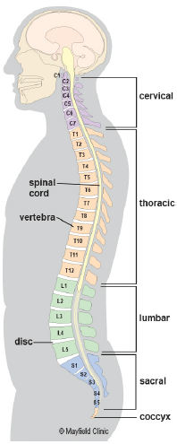 b 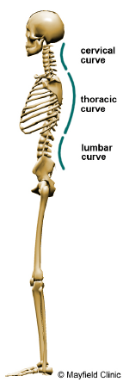
Gambar 1.1 a) Susunan lima bagian tulang belakang (Hines, 2016); b) Bentuk kurva tulang belakang.

Tulang belakang memiliki tiga fungsi penting: melindungi sumsum tulang, mendistribusikan berat tubuh, dan menghasilkan sumbu gerak fleksibel kepala dan torso . Ukuran lumbal L1-L5 jauh lebih besar dibanding ruas tulang belakang yang lain, sehingga mampu menahan tegangan saat membawa benda-benda berat (Hines, 2016). Posisi tubuh berdiri tegak, lumbal L3-L4 menerima tekanan paling banyak (Oktenoglu, T. dan Ece, 2011)
Disk antar ruas tulang belakang (intervertebral disc/ IVD) bagian lumbal pada Gambar 1.2 secara alami berfungsi sebagai bantalan bola berwujud cairan dan memiliki inti tengah disk (Reeks dan Liang, 2015). Disk terdiri dari dua bagian yaitu cincin anulus (anulus fibrosus) bagian luar, dan inti pulposus (nucleus pulposus) bagian dalam. Bagian tersebut dikelilingi oleh material kartilago yang menghubungkan dengan tulang sumsum. Seiring dengan penuaan, ujung lempeng disk akan mulai mengeras dan struktur pembuluh darahnya (vascular) akan menghilang (Oktenoglu, T. dan Ece, 2011).
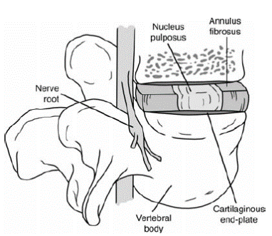
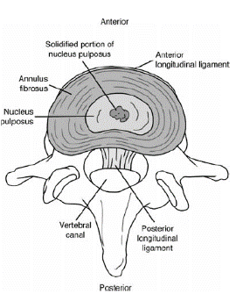

Gambar 1.2 Ruas tulang belakang bagian lumbal dilihat dari lateral dan bidang transversal (Raj, 2008).
Gerakan pada IVD selalu menjaga keseimbangan dan ketahanan gerak tubuh saat melakukan manuver yang rumit. Hal tersebut dilakukan untuk meminimalkan tegangan yang disebabkan bagian lain dari tubuh. Efek dari gerakan tersebut menyebabkan IVD secara bersamaan mengalami torsi, tegangan geser, tegangan tekan, dan tegangan tarik lokal sehingga dapat menyebabkan penyakit degeneratif disk (degeneratif disc disease/ DDD) seperti terlihat dalam Gambar 1.3 (Reeks dan Liang, 2015).
Sakit tulang punggung bawah (low back pain) merupakan suatu penyakit yang paling umum diderita orang dewasa di Amerika Serikat. Menurut sebuah survei nasional yang dilakukan oleh Pusat Pengendalian dan Pencegahan Penyakit (Center for Disease Control and Prevention/ CDC) sebanyak 28,8 % orang dewasa memiliki keluhan nyeri punggung bawah (Reeks dan Liang, 2015). Tanda-tanda penyakit degeneratif disk telah terlihat pada kelompok usia 11-16 tahun, meningkat tajam pada usia 50 tahun, dan semakin parah pada usia 70 tahun (Raj, 2008). Terjadinya sakit tulang punggung bawah sering dikaitkan dengan penyakit degeneratif disk, hiperekstensi lordosis lumbal, atau mengalami cidera lain pada disk (Reeks dan Liang, 2015).
a.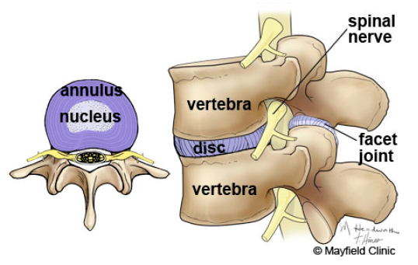 b. 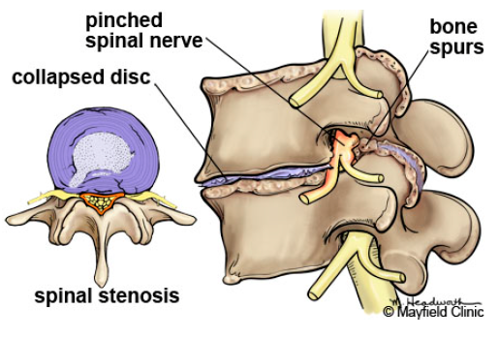
Gambar 1.3 Kondisi lumbal tulang belakang (a) normal disk, (b) penyakit degeneratif disk (Bohinski, 2016).
Pengobatan penyakit yang terjadi pada tulang belakang bagian lumbal dapat menggunakan metode penyatuan tulang belakang (spinal fusion) atau penggantian total disk (total disc replacement/ TDR). Metode penyatuan tulang belakang dapat mengurangi rasa sakit, tetapi menghasilkan gerakan yang terbatas, sedangkan metode TDR dapat mengurangi rasa sakit dan mampu mempertahankan gerak tulang belakang (Khoo dkk, 2007; Reeks & Liang, 2015)
Penyakit degeneratif disk tersebut memiliki nilai dampak sosial ekonomi yang diperkirakan mencapai 50 miliar dolar Amerika (Sasso dkk, 2008). Sejak tahun 1992, lebih dari 50% pasien penderita sakit punggung bawah memiliki potensial pasar sebesar 500 juta dolar Amerika. Lima perusahaan manufaktur yang memimpin pasar sudah menghabiskan 1,5 miliar dolar Amerika dalam dua tahun untuk mendapatkan teknologi pengobatan pada tulang belakang tanpa harus menyatukan tulang tersebut (non-fusion) (Mayer, 2005).

Rumusan Masalah
Bagian ini berisi ringkasan permasalahan yang telah diuraikan dalam latar belakang. Biasanya rumusan masalah ditulis dalam bentuk paragraf dan disertai alternatif solusi atas permasalahan yang dijelaskan dalam latar belakang.
Potensi penderita penyakit kerusakan disk tulang belakang bagian lumbal sangat besar, merupakan pasar untuk pengguna implan TDR. Permasalahannya di Indonesia hanya tersedia produk impor untuk implan TDR sehingga menyebabkan harga implan menjadi mahal. Perancangan model baru implan TDR perlu dilakukan untuk menghindari melanggar hak paten yang sudah banyak terbit dan model tersebut mampu diproduksi di dalam negeri.

Batasan Masalah
Bagian ini berisi penjelasan tentang asumsi-asumsi yang diambil dalam melaksanakan penelitian/perancangan dan berisi batasan permasalahan yang diambil agar kegiatan penelitian/perancangan lebih fokus.
Batasan masalah dalam penelitian ini adalah:
- Desain TDR mencermati produk implan Prodisc-L produksi DePuy Synthes yang telah beredar di pasaran.
- Penelitian ini menggunakan material yang terbuat dari baja tahan karat stainless steel 316L.
- Pengujian statis TDR berdasarkan standar ASTM 2077 untuk mengetahui kekuatan dan kemampuan dari desain.
- Desain mempertimbangkan kemampuan manufaktur mesin CNC-3 Aksis

Tujuan Penelitian
Tujuan penelitian menyebutkan secara spesifik tujuan yang ingin dicapai dalam penelitian/ perancangan. Bagian inilah yang nantinya akan dijawab dengan kesimpulan laporan ilmiah tersebut.
Hasil penelitian ini dapat digunakan sebagai landasan untuk pengembangan produk total lumbar disc replacement maka ditetapkan tujuan penelitian sebagai berikut :
- Memperoleh desain dan prototipe sebagai implan TDR pada lumbal.
- Memperoleh hasil simulasi desain TDR sebagai data validasi dan pembanding dari hasil eksperimental.
- Memperoleh produk TDR yang dapat diproduksi menggunakan mesin CNC-3A.

Manfaat Penelitian
Bagian ini berisi manfaat yang dapat diraih dari kegiatan penelitian/ perancangan termasuk manfaat baik dari sisi ilmu pengetahuan maupun sisi praktis.
Implan digunakan sebagai metode pengobatan dalam dunia kesehatan. Ketergantungan negara Indonesia terhadap impor untuk memenuhi kebutuhan implan harus segera diatasi. Hasil dari penelitian ini harapannya dapat menjadi langkah awal melepaskan Indonesia dari ketergantungan implan impor tersebut. Harga implan TDR lumbal produksi dalam negeri diprediksi akan menjadi murah daripada implan impor, sehingga bisa diakses oleh semua lapisan masyarakat Indonesia.

TINJAUAN PUSTAKA DAN LANDASAN TEORI

Tinjauan Pustaka
Tinjauan pustaka berisi ulasan atau penjelasan tentang hasil-hasil penelitian yang sudah dilakukan oleh peneliti sebelumnya dan yang ada hubungannya dengan penelitian yang akan dilakukan. Tujuan dibuatnya tinjauan pustaka adalah untuk pemetaan penelitian yang sudah dilakukan di bidang terkait dan untuk mengetahui adanya perbedaan atau pengembangan dengan penelitian yang akan dilakukan. Fakta-fakta hasil penelitian sebaikanya dijelaskan berdasarkan sumber aslinya. Semua sumber yang dipakai harus disertai nama belakang penulis dan tahun penerbitannya sehingga sesuai dengan yang tercantum dalam daftar pustaka.
TDR merupakan bagian dari prostesis (prosthesis) untuk mengatasi penyakti degeneratif disk dengan tetap mempertahankan kemampuan gerak disk (Reeks dan Liang, 2015). Tujuan dari pengembangan ini adalah untuk memperoleh kestabilan fungsi tulang belakang dan memulihkan kelengkungan fisiologis tulang belakang (Mayer, 2005). Secara teori keberadaan implan TDR memungkinkan memperoleh kembali gerakan tulang belakang, mampu menyerap getaran antar tulang belakang, serta mengembalikan ketinggian antar ruas tulang belakang yang turun akibat penyakit degeneratif disk (Khoo dkk, 2007; Vital & Boissière, 2014). Keunggulan dari TDR lumbal dibandingkan dengan metode penyatuan lumbal adalah kemampuan menghasilkan kembali biomekanik dari disk yang normal (Khoo dkk, 2007).

AMC (Aluminium Matrix Composites)
Penelitian tentang AMC berpenguat bahan keramik telah dilakukan oleh
beberapa peneliti. Bahan penguat yang digunakan dalam penelitian tersebut yaitu
ZrSiO4 (Ejiofor, dkk, 1997; Das, dkk, 2006; Okafor dan Aigbodion, 2010), Al2O3
(Kok, 2005), fly ash (Subarmono, dkk, 2008) dan SiC (Wang, dkk, 2008).
Ejiofor dkk (1997) meneliti tentang komposit Al-13,5Si-2,5Mg yang
diperkuat serbuk zircon (ZrSiO4). Proses pembuatan dilakukan dengan melakukan
cold pressing pada 350 MPa, dilanjutkan dengan liquid-phase reaction sintering
pada 615ºC pada kondisi vakum selama 20 menit. Hasil dari penelitian
menunjukkan bahwa kekuatan tarik maksimum dan tegangan yield bahan masingmasing akan meningkat sebesar 4 dan 13 %. Sedangkan kekerasan akan meningkat cukup signifikan yaitu sebesar 88 %. Penelitian ini juga menunjukkan bahwa persentase zircon yang memberikan peningkatan mechanical properties paling baik adalah sebesar 15%.

Sejarah Implan TDR.
Sejarah TDR dimulai tahun 1960 (Khoo dkk, 2016; Vital dan Boissière, 2013) saat Fernstrom melakukan implantasi lumbal pertama kali menggunakan bola baja, dilanjutkan Schellnack dan Buttner pada tahun 1980 mengembangkan di Jerman menggunakan implan TDR SB Charité® hingga disempurnakan dengan model terbaru SB Charité® III Gambar 2.1a. Kemudian Marney mengembangkan ProDisc-L® Gambar 2.1b di Perancis pada tahun 1989 dan digunakan pertama kali tahun 1990 (Mayer, 2005; Kaner, 2011; United Health Care, 2016). SB Charité® III telah disetujui Badan Pengawas Obat dan Makanan Amerika Serikat (US Food and Drug Administration/ FDA) tahun 2004, sedangkan ProDisc-L® disetujui FDA tahun 2006 (United Health Care, 2016).
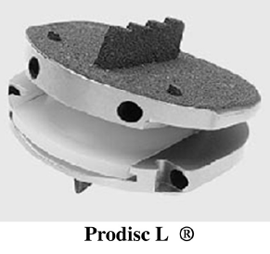
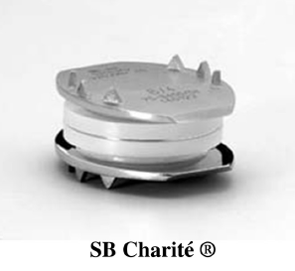
b
a

Gambar 2.1 a) Implan penggantian total disk SB Charité® (Vital dan Boissière, 2013); b) Implan penggantian total disk ProDisc-L® (Vital dan Boissière, 2013)

Landasan Teori
Landasan teori dalam laporan ilmiah disusun sebagai dasar teori dalam tugas akhir dan tuntunan untuk memecahkan masalah penelitian/ perancangan. Landasan teori dapat berbentuk uraian kualitatif, model matematis, atau rumus persamaan-persamaan yang langsung berkaitan dengan topik penelitian.
Komposit adalah kombinasi dua material atau lebih yang menghasilkan
sebuah material baru dengan properties yang tidak dapat dicapai oleh material
penyusunnya (Gibson, 1994). Pada material komposit sebuah material akan
bertindak sebagai matrik, sedangkan material yang lain akan berfungsi sebagai
penguat (reinforcement). Material komposit ini memiliki prospek yang cukup baik
di masa depan karena memiliki specific strength yang baik, yaitu kekuatan yang
tinggi dengan berat material yang cukup ringan. Klasifikasi material komposit
untuk rekayasa material dapat dilihat pada Gambar 2.1.
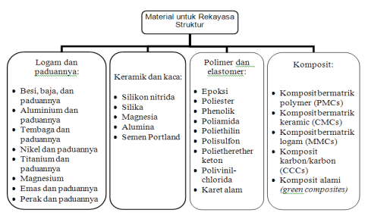
Gambar 2.2 Klasifikasi material

Logam dan Paduannya

Baja tahan karat (SS 316L)
SS 316L merupakan jenis baja tahan karat austenit. Keunggulan dari SS 316L ialah memiliki sifat mudah dibentuk, tahan korosi, harganya murah dan berat jenis relatif rendah. Unsur–unsur paduan yang berpengaruh pada baja austenit tipe SS 316L antara lain: karbon, kromium, molibdenum, mangan, nikel, dan silikon (Ratner dkk, 1996).
SS 316L merupakan material yang pertama kali digunakan dalam dunia bedah. SS 316L mampu diterima tubuh dan memiliki kekuatan (strength) besar. Pada Tabel 3.2 merupakan unsur-unsur yang terkandung dalam paduan SS 316L.

Tabel 2.1 Komposisi kandungan kimia SS 316 L (ASTM F 139, 2004).
Elemen | Komposisi (%)
Karbon | Maks. 0,03
Mangan | Maks. 2,00
Fosfor | Maks. 0,03
Belerang | Maks. 0,03
Silikon | Maks. 0,75
Krom | 17,00-20,00
Nikel | 12,00-14,00
Molibdenum | 2,00-4,00

Kobalt-Krom
Paduan kobalt-krom dapat dikategorikan menjadi dua jenis. Jenis pertama paduan CoCrMo dengan komposisi kimia: Cr 27-30%, Mo 5-7%, Ni 2.5% yang telah digunakan dalam dunia kedokteran gigi dan dalam membuat sendi buatan. Jenis kedua paduan CoNiCrMo memiliki komposisi kimia: Cr 19-21%, Ni 33-37%, Mo 9-11% digunakan dalam membuat gagang (stems) pada sambungan panggul dan lutut. Paduan kobalt memiliki ketahanan tinggi terhadap korosi bahkan di lingkungan klorida. Paduan CoCrMo dapat berubah akibat perlakuan panas sehingga dapat mengubah struktur mikro paduan, sifat elektrokimia, dan sifat mekanik dari material tersebut. Paduan ini ternyata menghasilkan produk korosi yang lebih beracun daripada SS 316L (Patel dan Gohil, 2012).

Titanium dan paduannya
Paduan titanium terdiri dari tiga jenis struktur, Alpha (α), Alpha-Beta (α-β) atau Metastable β dan Beta (β). Pada fase β paduan titanium menunjukkan kecenderungan memiliki modulus jauh lebih rendah dari fase α. Paduan β lebih banyak memenuhi sebagian besar kebutuhan dan persyaratan pada penggunaan dalam dunia ortopedi. Paduan Ti memiliki karakteristik kombinasi kekuatan tinggi, densitas rendah, tahan terhadap korosi, dan sulit bereaksi pada lingkungan tubuh. Titanium memiliki modulus elastisitas sekitar 110 GPa. Kriteria tersebut merupakan pilihan yang cocok untuk implantasi. Hal yang perlu diperhatikan dalam penggunaan titanium terutama karena Ti64 melepaskan aluminium dan vanadium. Ion Al dan V sangat berpengaruh pada kesehatan jangka panjang, kemungkinan munculnya penyakit Alzheimer dan neuropati (Patel dan Gohil, 2012).
Sifat mekanik perlu diperhatikan dalam pemilihan material yang digunakan untuk perencanaan desain implan. Tabel 3.3 menunjukkan sifat mekanik dari material yang sering digunakan sebagai implan, sedangkan Tabel 3.4 menunjukkan penggunaan biomaterial (Patel dan Gohil, 2012).
Tabel 2.2 Sifat mekanik logam biomaterial (Patel dan Gohil, 2012).
Material | Modulus Young  E (GPa) | Kekuatan luluh Sy (MPa) | Kekuatan tarik, S_{UTS} (MPa) | Batas kelelahan  (MPa)
Stainless steel | 190 | 221-1213 | 586-1351 | 241-820
Co-Cr alloys | 210-253 | 448-1606 | 655-1896 | 207-950
Titanium (Ti) | 110 | 485 | 760 | 300
Ti-6Al-4V | 116 | 896-1034 | 965-1103 | 620
Cortical bone | 15-30 | 30-70 | 70-150
S_{UTS} = kekuatan tarik maksimal tergantung pada jenis kondisi perlakuan material
Tabel 2.3 Biomaterial dan penggunaannya (Patel dan Gohil, 2012).
Jenis material | Aplikasi
Baja tahan karat SS 316L | Penggantian sendi (panggul, lutut), fiksasi pelat patah tulang, fiksasi pada gigi, katup jantung, instrumen pada tulang belakang, peralatan bedah, sekrup, implan akar gigi, pacu jantung, prostesis bahu.
Paduan kobalt-krom | Pelat tulang untuk fiksasi, sekrup, implan akar gigi, pacu jantung, peralatan kedokteran gigi, prostesis ortopedi, pelat mini, alat-alat bedah, pengganti sendi panggul dan lutut.
Titanium dan paduannya | Pengganti tulang dengar (cochlear), sambungan tulang, implan gigi, sekrup, jahitan, bedah orto, katup jantung buatan, alat pacu jantung, instrumen bedah.

METODE PENELITIAN
Metode penelitian/perancangan menjelaskan secara detil tahapan dan cara penelitian/ perancangan yang mencakup bahan, alat, metode/ skema penelitian, tingkat ketelitian alat/ metode, dan kesulitan-kesulitan serta cara pemecahannya.

Alat
Alat yang dipergunakan untuk melaksanakan penelitian diuraikan dengan jelas dan jika memungkinkan disertai dengan gambar.

Manufaktur CNC (Computer Numerical Control)
Manufaktur CNC menggunakan kontrol numerik sehingga memungkinkan operator untuk berkomunkasi dengan peralatan mesin melalui serangkaian angka dan simbol. NC (Numerical Control) pada perkembangannya menjadi Computer Numerical Control (CNC) yang membawa perubahan sangat besar pada industri manufaktur logam. CNC memungkinkan memproduksi banyak komponen yang memiliki tingkat akurasi sama dengan mempersiapkan program pada CNC. Perintah dalam mengontrol alat dan dijalankan secara otomatis dengan kecepatan luar biasa, akurasi yang tinggi, efisiensi, dan pengulangan terus menerus, hal ini yang membuat meningkatnya penggunaan CNC dalam dunia industri (Krar dan Gill, 1999). Tahapan ini adalah bagaimana merealisasikan desain model CAD ke dalam bentuk nyata sebagai prototipe TDR. Prosedur permesinan pembuatan prototipe implan TDR terlampir pada Lampiran 3 yang menggunakan mesin CNC 3 Aksis Hartford Gambar 3.1.
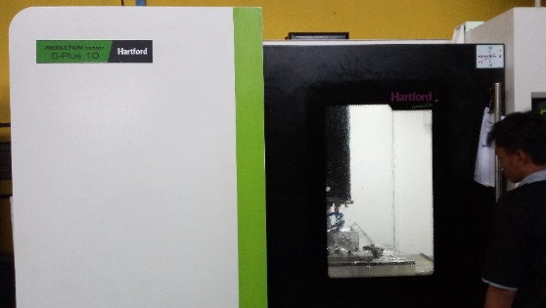
Gambar 3.1 Mesin CNC merek Hartford yang digunakan dalam pembuatan prototipe implan TDR

Bahan
Bahan atau materi penelitian/perancangan harus dinyatakan spesifikasinya secara lengkap. Untuk penelitian di laboratorium, haruslah disebutkan asal, cara penyiapan, sifat fisis, dan susunan kimia bahan yang dipakai. Jika eksperimen dilakukan dengan subjek manusia, perlu dipaparkan tentang responden, metode sampling, ukuran sampel, dan desain eksperimenya. Hal ini perlu dikemukakan agar tidak terjadi kesalaham peneliti lain yang ingin menguji ulang hasil penelitian tersebut.
Dalam proses pembuatan prototipe TDR lumbal tulang belakang manusia diperlukan material yang sudah tergolong sebagai biomaterial. Material yang digunakan adalah stainless steel 316L yang beredar di pasar dari produsen AK Steel Corporation jenis 316L Austenitic Stainless steel properti pada Tabel 3.1.
Tabel 3.1 Propertis dari material 316L
Properti | SS 316L Austenitic Stainless steel
Kekuatan tarik (MPa) | 860
Kekuatan luluh (MPa) | 690
Modulus elastisitas (GPa) | 193
Pertambahan panjang saat patah (%) | 50
Poissons ratio | 0,25
Modulus geser (GPa) | 77
Masa jenis (g/cc) | 7,99

Skema Penelitian
Skema penelitian berupa diagram alir (flow chart) dan uraian yang lengkap dan rinci tentang langkah-langkah yang telah diambil pada pelaksanaan penelitian, termasuk cara pengumpulan data dan jenisnya. Kesulitan-kesulitan yang timbul selama penelitian dan cara pemecahannya perlu dijelaskan agar para peneliti yang akan berkecimpung dalam bidang penelitian yang sejenis terhindar dari hal-hal yang tidak menyenangkan.

Mulai

Studi Literatur

Perancangan Model CAD 3D TDR

Simulasi FEA/ Abaqus CAE 6.14

Tidak

S_{V} < Sy
material
UHMWPE?

ya

Proses manufaktur prototipe TDR

Pengujian tekan prototipe TDR
Pengujian tekan-geser prototipe TDR

Membandingkan data hasil simulasi dan hasil pengujian prototipe TDR

Kesimpulan

Selesai

Gambar 3.2 Diagram alir proses penelitian

Studi literatur
Tahap ini dilakukan kajian literatur bersumber dari paten dan informasi produk implan TDR yang sudah beredar di pasaran. Hasil dari kajian ini memperoleh perbandingan produk dan fungsi-fungsi dari setiap model TDR.

Perancangan model
Dasar dari perancangan model diperoleh dari informasi dimensi ukuran lumbal tulang belakang. Pembuatan bentuk dan ukuran mengacu pada implan TDR yang sudah diproduksi dan beredar di pasaran. Model rancangan harus memenuhi kriteria fungsi dari TDR dan menggunakan SS 316L sebagai biomaterial yang digunakan. Hal terakhir dalam tahap merancang harus mempertimbangkan proses manufaktur yang hanya menggunakan metode permesinan. Model TDR digambar dalam 3D menggunakan software Autodesk Inventor 2016.
Mulai

Impor model 3D ke dalam software ABAQUS 6.14

Pendefinisian parameter analisis finite element

Create dan submit job

Tidak
Completed?

ya
Pengolahan data Von Mises dan pergeseran

Selesai

Gambar 3.3 Diagram alir proses simulasi finite element

Pemodelan dan simulasi finite element
Simulasi sebelum tahap manufaktur prototipe ditunjukkan diagram alir Gambar 4.8. Hasil dalam simulasi yang diperoleh dari software Abaqus 6.14 menjadi dasar bahwa desain tersebut aman dari kegagalan mekanik. Uji simulasi dilakukan dengan model static general, pembebanan aksial sebesar 7000 N, implan dalam posisi mendatar dan miring 27 derajat. Penentuan load, boundary condition, STEP, constraint, dan mesh. Hasil tegangan Von Mises (S_{V}) yang diperoleh sebagai indikator kegagalan mekanik dari model TDR tersebut.

Manufaktur dan pengujian
Dimensi yang kecil, tingkat presisi dan akurasi yang tinggi membutuhakan mesin CNC 3 Aksis dalam pembuatan prototipe TDR. Prototipe dibuat sebanyak 10 buah sebagai sampel untuk eksprimen pengujian. Pengujian prototipe menggunakan standar ASTM 2077 disesuaikan dengan alat pada laboratorium bahan teknik.

HASIL DAN PEMBAHASAN

Model Prototipe TDR
Hasil penelitian/ perancangan sebaiknya dijelaskan dalam bentuk daftar (tabel), grafik, foto/ gambar, atau bentuk lain, dan ditempatkan berdekatan dengan pembahasan agar pembaca lebih mudah memahami uraiannya. Pada paragraf pertama subbab ini, sebaiknya dikemukakan bahwa hasil penelitian dapat dijumpai pada daftar dan gambar yang penomorannya disebutkan.
Pembuatan bentuk dan ukuran mencermati pada implan TDR yang sudah diproduksi dan beredar Prodisc-L. Model rancangan harus memenuhi kriteria fungsi dari TDR dan menggunakan SS 316L sebagai biomaterial yang digunakan. Model TDR digambar dalam 3D menggunakan software Autodesk Inventor 2016, detail rancangan dapat dilihat pada Lampiran 1.
Gambar 4.1 Desain 3D model prototipe TDR

Tahap merancang harus mempertimbangkan proses manufaktur yang hanya menggunakan metode permesinan. Pembuatan prototipe menggunakan mesin CNC 3 Aksis. File desain tersebut diekspor kedalam format Initial Graphics Exchange Specification (IGES/.igs) sehingga dapat dilakukan proses simulasi menggunakan software ABAQUS 6.14 dan kedalam format parasolid (.x_t) untuk tahap proses manufaktur CAM dan CNC.

Hasil Manufaktur Mesin CNC
Prototipe TDR membutuhkan tingkat presisi dan akurasi yang tinggi. Mesin CNC tiga aksis digunakan dalam proses permesinan. Prototipe dibuat sebanyak 10 buah sebagai sampel untuk eksprimen pengujian, hasil permesinan CNC ditunjukkan Gambar 5.4-5.8.
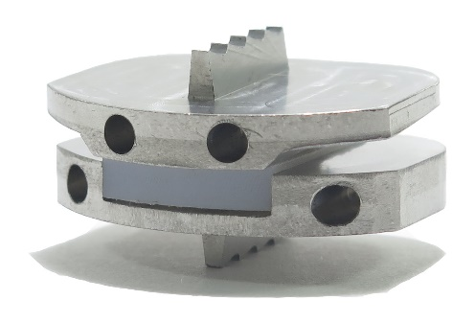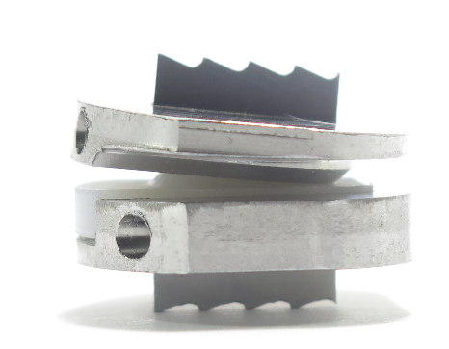
Gambar 4.2 Hasil CNC prototipe TDR.
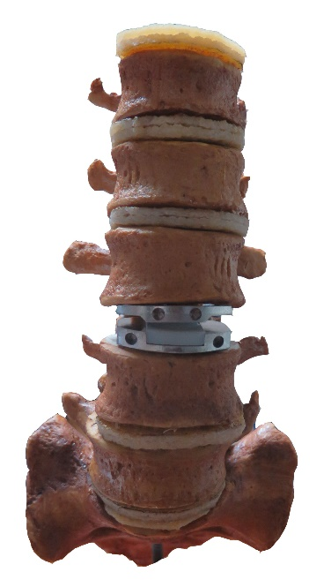
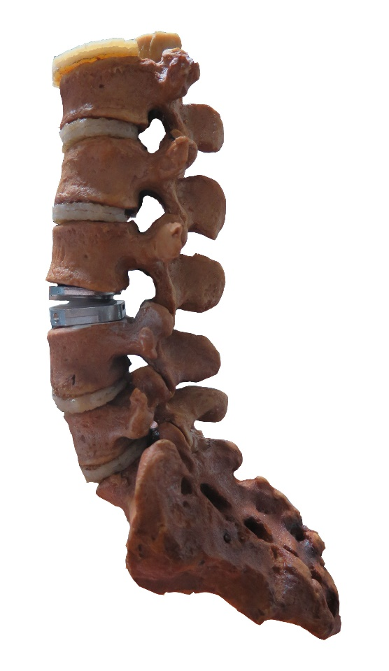
Gambar 4.3 Prototipe implan TDR terpasang pada model susunan tulang belakang L1-S1.

KESIMPULAN DAN SARAN

Kesimpulan
Kesimpulan merupakan pernyataan singkat dan tepat yang dijabarkan dari hasil penelitian dan pembahasan untuk menjawab rumusan masalah penelitian.
- Penelitian ini menghasilkan desain dan prototipe implan TDR yang dapat menahan beban mencapai 7000 N atau 3,6 kali dari beban yang terjadi di L3 pada pemodelan simulasi, hasil eksperimen prototipe uji tekan-geser menahan beban maksimal 7098 N dan pada uji tekan menahan beban maksimal 7286 N atau sekitar 3,7 kali dari beban yang terjadi di L3.
- Pemodelan simulasi dan eksperimen pengujian prototipe memiliki hasil nilai yang berbeda. Pergeseran hasil simulasi mencapai 0,69 mm model tekan dan 0,95 mm model tekan-geser, sedangkan pergeseran hasil eksperimen mencapai 0,6 mm uji tekan dan 1,2 mm uji tekan-geser.
- Implan TDR mampu dihasilkan menggunakan mesin CNC 3 Aksis. Produk TDR akan mampu diproduksi di Indonesia dengan harga yang lebih terjangkau.

Saran
Saran dibuat berdasarkan pengalaman dan pertimbangan penulis, ditujukan kepada para peneliti dalam bidang sejenis, yang ingin melanjutkan, atau mengembangkan penelitian yang sudah diselesaikan.
Desain prototipe implan TDR pada penelitian ini sudah memenuhi kekuatan dalam uji statis, tetapi pengembangan desain perlu dilakukan untuk meningkatkan kemampuan menahan beban statis yang semakin besar. Pengembangan implan masih harus dilanjutkan pada tahap pengujian dinamis sebelum memasuki uji klinis pemasangan implan TDR pada pasien.

DAFTAR PUSTAKA
Daftar pustaka berisi daftar semua pustaka yang diacu dalam naskah laporan ilmiah. Pustaka yang tidak secara langsung diacu tidak perlu disertakan di daftar pustaka.

DAFTAR PUSTAKA

Bohinski, R. (2016) Degenerative Disc Disease (spondylosis), mayfieldclinic. Available at: http://www.mayfieldclinic.com.
Hines, T. (2016) Anatomy of the Human Spine, Mayfield Clinic. Available at: https://www.mayfieldclinic.com/PE-AnatSpine.htm.
Khoo, L. T., Geisler, F. H. and Abitbol, J. J. (2007) ‘Lumbar disc replacement’, Minimally Invasive Procedures In Spine Surgery, (1), pp. 245–259.
Mayer, H. M. (2005) ‘Total lumbar disc replacement’, Journal of Bone and Joint Surgery - British Volume, 87–B(8), pp. 1029–1037. doi: 10.1302/0301-620X.87B8.16151.
Oktenoglu, T., Ece, K. (2011) ‘Biomechanics of Lumbar Spine and Lumbar Disc’, Lumbar Degenerative Disc Disease and Dynamic Stabilization, p. 16.
Raj, P. P. (2008) ‘Intervertebral Disc: Anatoomy Physiology Pathophysiology Treatment’, Pain Practice, 8, pp. 18–44.
Reeks, J. and Liang, H. (2015) ‘Materials and Their Failure Mechanisms in Total Disc Replacement’, Lubricants, 3(2), pp. 346–364. doi: 10.3390/lubricants3020346.
Sasso, Rick C.; Foulk, David M.; Hahn, M. (2008) ‘Prospective, Randomized Trial of Metal-on-Metal Artificial Lumbar Disc Replacement’, Spine, 33, pp. 123–131.
Vital, J. M. and Boissière, L. (2014) ‘Total disc replacement’, Orthopaedics and Traumatology: Surgery and Research. Elsevier Masson SAS, 100(1 S), pp. S1–S14. doi: 10.1016/j.otsr.2013.06.018.

LAMPIRAN
Lampiran dipakai untuk menempatkan data atau keterangan lain yang berfungsi melengkapi uraian yang telah disajikan dalam bagian utama laporan ilmiah. Semua lampiran harus disebutkan terlebih dahulu penomorannya pada bagian inti naskah laporan.

LAMPIRAN 1

